

T.C.
SELÇUK ÜNİVERSİTESİ
FEN FAKÜLTESİ İSTATİSTİK BÖLÜMÜ

CİLT KANSERİ GÖRÜNTÜLERİNİN BAZI MAKİNE ÖĞRENMESİ YÖNTEMLERİ İLE TAHMİN EDİLMESİ

HARUN TUTAR

LİSANS TEZİ

2024-2025

ÖZET

LİSANS TEZİ

CİLT KANSERİ GÖRÜNTÜLERİNİN BAZI MAKİNE ÖĞRENMESİ YÖNTEMLERİ İLE TAHMİN EDİLMESİ

Harun Tutar

Selçuk Üniversitesi Fen Fakültesi
İstatistik Bölümü

Danışman: Doç.Dr.Kadir Karakaya

2025

ABSTRACT

BSc THESIS

PREDİCTİON OF SKİN CANCER IMAGES USİNG SOME MACHİNE LEARNİNG METHODS

Harun Tutar

STATİSTİCS BACHELOR'S THESİS
Advisor: Doç.Dr.Kadir Karakaya

2025

İÇİNDEKİLER

ÖZET iv
ABSTRACT v
ÖNSÖZ vi
İÇİNDEKİLER vii
SİMGELER VE KISALTMALAR viii
1. GİRİŞ 1
1.1. Görüntü İşleme 2
1.1.1. Makine Öğrenmesine Giriş 3
2. KAYNAK ARAŞTIRMASI 6
2.1. İkinci Bölüm İkinci Derece Başlık 6
2.1.1. İkinci bölüm üçüncü derece başlık 6
3. MATERYAL VE YÖNTEM 7
3.1. Lojistik Regresyon 7
3.1.1. Karar Ağaçları 10
3.1.1.1. Bagging 11
3.1.1.1.1. Boosting 12
3.1.1.1.1.1. Random Forest 13
3.1.1.1.1.1.1. Artificial Neural Networks 13
3.1.1.1.1.1.1.1. Support Vector Machines 13
4. ARAŞTIRMA SONUÇLARI VE TARTIŞMA 15
4.1. Dördüncü Bölüm İkinci Derece Başlık 15
4.1.1. Dördüncü bölüm üçüncü derece başlık 16
5. SONUÇLAR VE ÖNERİLER 16
5.1 Sonuçlar 16
5.2 Öneriler 16
KAYNAKLAR 17
EKLER 19
ÖZGEÇMİŞ 21

1. GİRİŞ
Cilt kanseri, cilt hücrelerinin DNA yapılarındaki hasarların ardından kontrolsüz şekilde çoğalmasıyla meydana gelir ve dünya çapında en yaygın kanser türlerinden biri olarak kabul edilir. Cilt kanseri, erken aşamalarda tespit edildiğinde, tedavi edilmesi büyük bir olasılıkla mümkündür. (Ergün, E. & Kılıç, K. 2021)
Hastalıkları tedavi etmek kadar tespit etmek de önem arz etmektedir. Çeşitli tahlil ve testler ile belirli hastalıklar için tanı konulabilir. Benzer şekilde veri biliminin gelişmesi ve çeşitlenmesi ile çeşitli modellemelerle hastalıklara ilişkin modelleme yapılır ve sonuca varılır. Örneğin kardiyoloji birimine tedavi görmeye gelen bir grup kalp krizi riski olan hastaların belirli ölçüm değerleri baz alınarak modellenebilir ve kalp krizi geçirip geçirmediği tespit edilebilir. Bazen de ölçüme dayalı veriler olmayabilir veya hastalığa ilişkin görüntüler olabilir. Bu durumda ilgili görüntülerin işlenmesi ve işlenerek meydana gelen nümerik veri setini çeşitli makine öğrenmesi yöntemleri ile modelleyerek hastalığın tespiti yapılabilir. Bu çalışmada da cilt kanseri görüntülerinin işlenerek bazı makine öğrenimi yöntemleriyle karşılaştırılması ele alınacaktır.
Cilt kanseri, iyi huylu ve kötü huylu olmak üzere iki temel gruba ayrılmaktadır. Bu durumda da iyi huylu ve kötü huylu tümörlere ait bilgiler gereklidir. Bu bilgiler bu tümör gruplarına ilişkin görüntülerdir. Bu çalışma için kullanılacak veri seti kaggle üzerinden elde edilecektir. Bazı iyi huylu ve kötü huylu tümörlere ilişkin görüntüler aşağıdaki gibi verilmiştir.
İyi huylu tümörler:
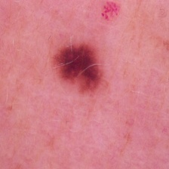

Kötü huylu tümörler:
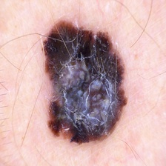

1.1. Görüntü İşleme
Görüntü işleme, dijital görüntülerin analiz edilmesi ve yorumlanması sürecini kapsamaktadır. Bu süreç genel olarak belirli aşamalar halinde gerçekleşmektedir. İlk aşamada, görüntülerin dijital formatta elde edilmesi sağlanmaktadır. Bu esnada doğal veya yapay ışık kaynaklarından yansıyan ışınlar, kamera lensi aracılığıyla yakalanarak analog sinyaller dijital formata dönüştürülmektedir (Başaran & Elbasan, 2023). Elde edilen dijital görüntü, ön işleme aşamasına tabi tutulmakta ve bu aşamada histogram düzenlemeleri ile kontrast ve parlaklık ayarlamaları gibi işlemler gerçekleştirilmektedir. Ardından, görüntü segmentasyonu uygulanmakta olup, bu adımda benzer özelliklere sahip bölgeler ayrıştırılarak daha belirgin hale getirilmektedir (Başaran & Elbasan, 2023). 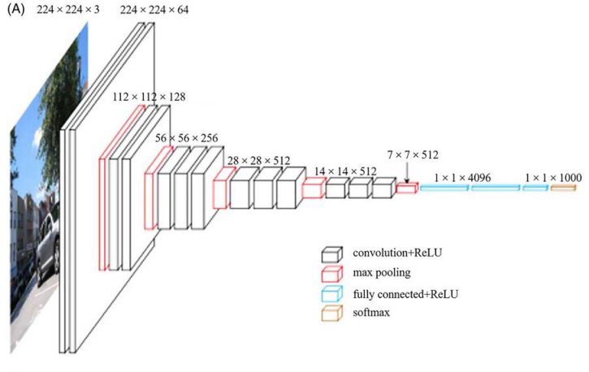
Şekil 1: Görüntü işleme süreci (Kaynak : Wei J. ve ark.)

Görüntü işleme yöntemleri, sağlık alanında hastalıkların teşhis ve tedavi süreçlerinde önemli bir fonksiyon üstlenmektedir. Bu teknikler, daha hızlı ve isabetli sonuçların elde edilmesini sağlamakla birlikte verilerin saklanması ve erişimi bakımından da önemli avantajlar sunmaktadır (Başaran & Elbasan, 2023). Bununla birlikte, fizyoterapi ve rehabilitasyon alanında görüntü işleme yazılımlarının kullanımının sınırlı olmasının temel sebepleri arasında disiplinler arası çalışmaların yetersizliği ile bu alanda yeterli eğitime sahip personel eksikliği yer almaktadır (Başaran & Elbasan, 2023).
Makine öğrenmesi yöntemleri bu çalışmada cilt kanseri tespitini daha hızlı ve en doğru şekilde tahmin etmek amacıyla kullanılmaktadır. Sınıflandırma problemi içeren bu çalışma için makine öğrenmesi yöntemlerinden bazıları Lojistik Regresyon, Karar Ağaçları, Bagging ve Boosting’dır. Bu yöntemler ele alınarak model performansları çeşitli metrikler yardımı ile karşılaştırılacak ve en uygun yöntem seçilecektir.

1.2 Makine Öğrenmesine Giriş
Makine öğrenimi (ML) terimi, ilk kez 1959 yılında dönemin önde gelen bilgisayar bilimcisi Arthur Samuel tarafından ortaya atılmıştır (Handelman, G.S., 2018).
AI ve ML terimleri, sıklıkla birbirinin yerine yanlışlıkla kullanılmakla birlikte, farklı kavramlardır. Yapay Zekâ, “düşünen makine” olarak tanımlanabilir ve önceden girilen komutlar ve öğrenmeler üzerinden belirli yanıtlar verebilen bir sistemi ifade ederken, makine öğrenimi, bilgisayarlara özel bir kodlama yapılmaksızın verilerden öğrenme yeteneği kazandıran bir kavramdır. Yani, makine öğrenmesi ile eldeki bilgiler ile tahmin edilmekte olup, makine öğrenmesi yardımıyla oluşturulan bir araç yapay zeka olarak tanımlanabilir.
Makine öğrenimi, bilgisayarların verilerden yararlanarak davranışlarını ve tahmin yeteneklerini geliştirmelerine olanak tanıyan bir yöntemler bütünüdür. Bu tür ilişkilerin otomatik öğrenme süreci aracılığıyla açık algoritmalarla belirlenmesi genellikle zor olup, karmaşık veri desenlerini keşfetmeye olanak verir. Modern hesaplamanın keşfinden bu yana “düşünen makine” hakkındaki fikir bilgisayarların hesaplama kapasitesinin istatistiksel yöntemlerle ulaşılamayan sonuçları açıklamaya yönelik uygulanması amacıyla ortaya çıkmıştır. Bu süreçte bilgisayara veri girdisi yapılır ve tahminini optimalleştirmek için karmaşık analiz yöntemleri tasarlar. Bu durum, onun geleneksel istatistiklerden ayrıldığını ifade etmez. Çünkü makine öğrenimi, istatistiksel temeller üzerine kuruludur. Standart istatistiksel yöntemler genellikle neden sonuç etrafında hipotezin test edilmesine dayanır. Makine öğreniminde, modelin yorumlanabilirliği genellikle ön planda değildir; bunun yerine, matematiksel olarak modellerin çapraz doğrulama (cross validation) ve algoritmanın yinelemeli iyileştirilmesi etrafında tahmin performansına ve genelleştirilmesine odaklanılır.
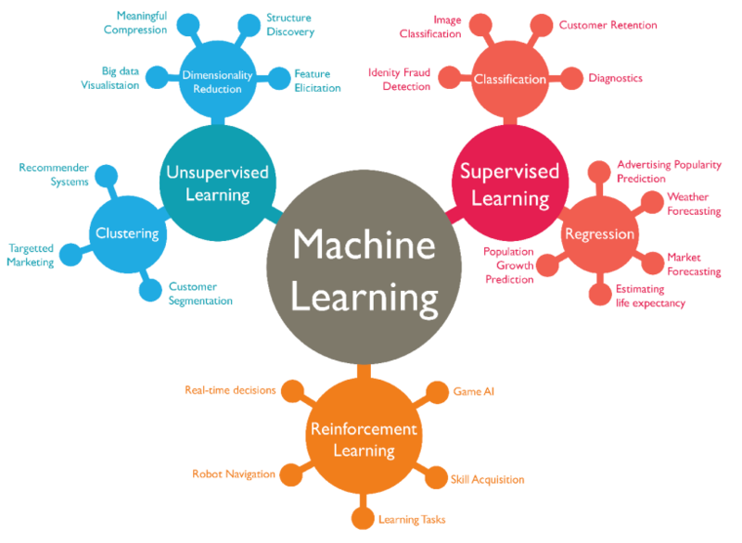
Şekil 2: Makine Öğrenmesine ilişkin algoritmalar ve gruplanmaları (Kaynak: https://www.linkedin.com/pulse/artificial-intelligence-5-taxonomy-machine-learning-deep-ajit-jaokar/)
Sıklıkla farklı formatlarda çok çeşitli değişkenlere sahip olan, özellik seçimi model oluşturmada kullanılmak üzere ilgili özelliklerin alt kümelerinin seçilmesi), desen analizi ve boyutsallık azaltma kullanılan rastgele değişkenlerin sayısının azaltılması) kullanılarak yüksek boyutlu uzaydaki çok yönlülükle ilişkilendirilir. Gen ifadesi analizi, metin analizi ve görüntü işleme gibi karmaşık problemler için verileri ana bileşenlerine indirgemek, bu tür yüksek boyutlu verilerle çalışmanın yaygın uygulamalarındandır.
Bu problemin temel adımları şu şekildedir; ilk aşamada bir bilgisayar sisteminin doku örneklerinden elde edilen cilt kanseri fotoğrafları üzerinden kanser tespiti yapabilmesi için görüntü işlenmiş veri elde edilmesidir. Yani burada, detaylı bir veri tabanı ve kural tabanı kullanılarak, bilgisayar sistemleri hastalık varlığını temsil eden belirli renk ve çizgi kombinasyonlarını tespit edecek şekilde programlanabilir. Sonraki aşamada, bu süreçte temel bir çerçeve üzerinden eğitilen bilgisayar, yeni bir görüntüleme verisi analiz edildiğinde belirli bir güven seviyesiyle kanserli olma olasılığını tespit etmektir. Yani, bu veri tabanı, bilgisayar programının iki kategori arasındaki farkı en iyi şekilde tespit etmesine olanak tanır. Bilgisayarın başarıya ulaşması mevcut sistemimizden daha iyi hale gelmişse, daha az önem taşır. Sonuç itibariyle, bir cilt kanseri türünü tahmin etmek amacıyla (iyi veya kötü huylu), bilgisayar geçmişteki kanser türlerine ait verilerden örüntüler (bilgiler) öğrenir ve bu bilgileri kullanarak gelecekteki yeni vakalar hakkında çıkarımlarda bulunur. Bu örnek, makine öğreniminin verilerden anlam çıkararak doğru tahminler yapabilme yeteneğini göstermektedir. Amacımız, elimizdeki görüntü verileriyle, makine öğrenmesi yöntemlerini kullanarak, en yüksek başarılı tahmini elde etmektir.
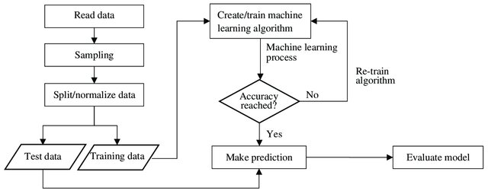
Şekil 3: Sınıflandırma problemi için ML yöntemleri için genel süreç (Kaynak: İsmail M. ve ark.)
Şekil 4'te bir makine öğrenimi sürecini adım adım açıklayan bir akış diyagramını temsil etmektedir (Kaynak: İsmail M. ve ark.). Makine öğrenimi süreci, verinin okunması ve gerekirse örneklenmesiyle başlar, ardından veri eğitim ve test setlerine ayrılarak normalize edilir. Model, eğitim verisiyle oluşturulup eğitilir ve doğruluk seviyesi bir değerlendirme ölçütüne göre kontrol edilir. Hedeflenen doğruluk sağlanamazsa algoritma yeniden eğitilir veya optimize edilir. Uygun doğruluğa ulaşıldığında model, yeni veriler üzerinde tahmin yapar ve test seti kullanılarak performansı değerlendirilir. Süreç, modelin genelleme kapasitesini artırmak ve hata oranını minimize etmek amacıyla gerekirse tekrarlanır (Kaynak: İsmail M. ve ark.).

2. YÖNTEM

3.1. Lojistik Regresyon
Lojistik regresyonun (LR) kullanımı ilk olarak 1960'ların başında Cornfield ve çalışma arkadaşları tarafından önerilmiştir. 1967 yılında, Walter ve Duncan, belirli bir olayın gerçekleşme olasılığını diğer değişkenlere bağlı olarak tahmin etmek amacıyla bu yöntemi uygulamıştır. 1980'lerden itibaren lojistik regresyonun kullanımı giderek yaygınlaşmış ve günümüzde özellikle sağlık bilimleri ve epidemiyoloji alanlarında en çok tercih edilen istatistiksel yöntemlerden biri olmuştur.
Epidemiyolojide temel amaç, sağlık sorunlarını etkileyen faktörleri belirlemek, yaygınlığını kontrol etmek ve öngörücü modeller geliştirmektir. Bu modeller, sağlık problemlerinin değerlendirilmesine ve yönetilmesine yardımcı olur.
Bu çalışmada amaç, iki kategorili bir bağımlı değişken (Y) ile bağımsız değişkenler arasındaki ilişkiyi en iyi şekilde açıklayabilecek bir model oluşturmaktır. Bağımlı değişken (Y), bireyin belirli bir sağlık durumuna sahip olup olmadığını gösteren nitel bir değişkendir ve 0 ile 1 değerlerini alır.
Modelde, bireyin özelliklerini temsil eden 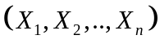 gibi bağımsız değişkenler kullanılır. Bu değişkenler kesikli veya sürekli olabilir. Bağımlı değişken () iki kategorili ise lojistik regresyon, ikiden fazla kategoriye sahipse multinomiyal lojistik regresyon yöntemi uygulanır.
Lojistik regresyon modelleri, aşağıdaki değişkenler arasındaki ilişkiyi değerlendiren istatistiksel modellere denir. Bağımlı değişken, iki kategorili nitel bir değişken (binary veya binomiyal lojistik regresyon) ya da ikiden fazla değere sahip bir değişken (multinomiyal lojistik regresyon) olabilir. Ayrıca, bir veya birden fazla bağımsız değişken ya da kovaryantlar, bu değişkenler nitel ya da nicel olabilir.
- Bağımsız değişkenlerin belirli bir kümesi verildiğinde, ilgilenilen olayın (örneğin hastalanma) gerçekleşme olasılığını tahmin etmeye çalışırız.
- Her bir bağımsız değişkenin, sonuç üzerindeki etkisini, denklemden elde edilen Olasılık Oranı (OR) aracılığıyla değerlendiririz.
- Modelin Oluşumu: Başlangıç olarak, tek bir değişkenli durumu ele alırız.
- : İki durumlu bağımlı değişken, olay gerçekleşmediğinde 0 (olayın gerçekleşmemesi) ve olay gerçekleştiğinde 1 (olayın gerçekleşmesi) değerini alır.
- 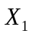: Her türlü bağımsız değişken olabilir; nitel ya da nicel bir özellik taşıyabilir.
Bireylerin belirli bir özelliği (örneğin, hastalık durumu) taşıma oranı , bu durumu etkileyebilecek bir açıklayıcı değişken 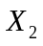 ile ilişkilendirmeyi amaçlarız. Eğer doğrusal regresyon uygulanırsa ve veriler kullanılarak denklemin 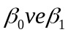katsayıları tahmin edilirse:
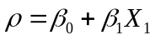 (3.1)
Bu durum tutarsız sonuçlara yol açabilir çünkü yalnızca 0 ile 1 arasında değer alabilirken, regresyon modelinde ’nin normal dağılıma sahip olduğu varsayılmaktadır. Normal dağılım ise teorik olarak ile arasında tüm değerleri alabilir. Bu uyumsuzluğu gidermek için genellikle ’yi ile arasına taşıyan bir dönüşüm fonksiyonu 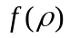 tanımlanır. Böylece, bağımlı değişkenin normal dağılıma uygun hale getirilmesi sağlanarak, klasik doğrusal modelin uygulanabilir olup olmadığı değerlendirilir. Bu dönüşüm sonucunda denklem şu şekilde ifade edilebilir:
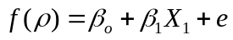 (3.2)
: modelin açıklanmayan kısmını ifade eder
İstatistik alanında, logit dönüşümü yaygın olarak kullanılır:
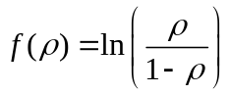 (3.3)
Bu dönüşüm uygulandığında, temel lojistik model şu şekilde yazılabilir:
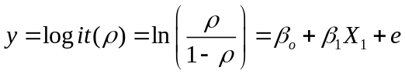 (3.4)
Başka bir ifadeyle:
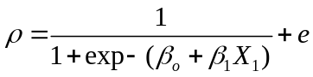

Çok değişkenli durumda, yukarıdaki ifade, k bağımsız değişken veya risk faktörü 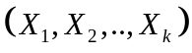 durumuna göre genelleştirilir.
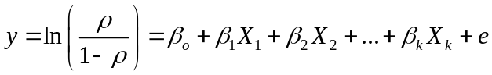 (3.5)
Veya olasılık açısından:
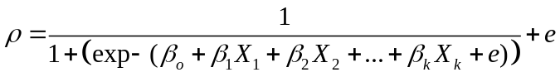 (3.6)
Bağımsız değişkenlere ait 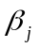 katsayılarının üssü, diğer bağımsız değişkenler kontrol edilerek, her bir bağımsız değişkende meydana gelen artışa bağlı olarak hastalığa yakalanma (veya olayın gerçekleşme) olasılık oranı (OR) olarak yorumlanır.
Lojistik regresyon modelinin önemli bir yönü, çeşitli faktörlerin veya değişkenlerin birlikte analiz edilebilmesidir. Bu, bu faktörlerin bir olayın gerçekleşme ya da gerçekleşmeme olasılığı üzerindeki etkilerini değerlendirmemize olanak tanır. Model, bağımsız değişkenlerin her birinin, diğerleri sabit tutulduğunda, bağımlı değişken üzerindeki etkisini inceleyerek daha kapsamlı analizler yapılmasını sağlar.
Benzer çalışmalar :
Bu alanda benzer çalışmalar Yonar, Yonar ve Öztalın (2022) tarafından yapılmıştır, burada makine öğrenmesi algoritmaları kullanarak meme kanseri tanısı sınıflandırılmaktadır. Pisano ve arkadaşları (2009), dijital mamografi ve ekran-film mamografisi arasında meme lezyonlarının görünürlüğünü karşılaştırmışlardır. Ayrıca, Das, Borah ve Sarmah (2023), birden fazla makine öğrenmesi algoritmasıyla meme kanseri tanısı ve sınıflandırması üzerine çalışmalarını sunmuşlardır.

3.2. Karar Ağaçları
Büyük ve belirsiz veri kümelerinden desenler çıkarmak ve verileri sınıflandırmak, çeşitli analiz teknikleri gerektiren kapsamlı bir araştırma alanıdır. Bu veriler, metin, ses, video gibi heterojen formatlarda olabilir. Ancak, sağlanan veriler bazen eksik, gürültülü veya hasarlı olabilir. Bu tür verilerle başa çıkmak için kullanılan yöntemlerden biri sınıflandırmadır. Karar ağaçları, yaklaşık çözümler üretebilen ve yaygın olarak kullanılan bir tekniktir (Shahrukh & Kanikar, 2015).
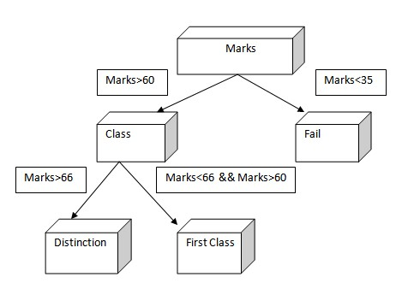
Yukarıdaki örnekte, basit bir karar ağacı öğrenci veritabanına uygulanmıştır. Bu yöntem, öğrencileri başarılarına göre farklı kategorilere kolayca sınıflandırmamıza olanak tanır. Sonuç olarak, öğrencilerin farklı sınıflarını elde edebiliriz ve her sınıftaki öğrenci sayısını da kolayca belirleyebiliriz.
Veri sınıflandırma amacıyla kullanılabilecek çeşitli algoritmalar bulunmaktadır. Sinir ağları gibi farklı yaklaşımlar mevcut olmakla birlikte, karar ağaçları bu yöntemler arasında en etkili ve güçlü algoritmalardan biri olarak öne çıkmaktadır. Karar ağaçlarının en önemli avantajlarından biri, nominal, sayısal ve alfabetik veriler gibi farklı türdeki girdileri işleyebilmesidir (Rokach & Maimon, 2002). Ayrıca, bu algoritma eksik veya hatalı veriler içeren veri kümelerini işleyebilme kapasitesine sahiptir.
Karar ağaçlarının temel özelliği, hedef değişkenin değerlerini esas alarak ilişkili girdileri veya tahmin edici değişkenleri kullanarak veri kümesini yinelemeli bir şekilde alt kümelere ayırmasıdır. Bu süreçte, her bir alt küme (düğüm veya yaprak olarak adlandırılır), içindeki verilerin giderek daha benzer hale geldiği ve farklı düğümler arasındaki verilerin ise giderek daha farklı hale geldiği bir hiyerarşik yapı oluşturur. En eski sınıflandırma ağaçlarından biri olan "Porphyrian Ağacı", antik Yunan filozofları tarafından geliştirilmiş bir karar ağacı türü olup, modern karar ağacı yöntemlerinin erken bir örneğini oluşturmaktadır (Rokach & Maimon, 2002).

3.3. Bagging
Bagging'in tam adı bootstrap aggregation yöntemi olup, makine öğrenimi topluluk (ensemble) meta algoritmaları grubuna aittir (Kadavi ve ark., 2018). Yapılan çalışmalar, bagging yönteminin birden fazla temel sınıflandırıcının (base classifier) kararlılığını ve genelleme kapasitesini artırmada önemli bir rol oynadığını kanıtlamıştır (Pham ve ark., 2017a; Truong ve ark., 2018).
Bagging'in temel prensibi, bootstrap örnekleme tekniğidir, yani basitçe tekrarlı örnekleme (sampling with replacement) olarak tanımlanabilir. Bu süreçte, başlangıçtaki eğitim veri kümesinden rastgele ve tekrarlı olarak seçilen örneklerle yeni alt örneklemler (subsamples) oluşturulur. Ardından, bu alt örneklemlerin tamamı temel sınıflandırıcıları eğitmek için kullanılır ve nihai sonuç, farklı temel sınıflandırıcıların çıktılarının çoğunluk oylaması (majority voting) stratejisiyle birleştirilmesiyle elde edilir (Breiman, 1996).
Bagging, boosting yöntemine kıyasla tahmin performansını artırırken model varyansını azaltarak heyelan duyarlılığı modeline katkı sağlar. Bu çalışmada, bagging stratejisini kullanarak topluluk modelleri oluşturmak amacıyla best-first karar ağacı, fonksiyonel ağaç, destek vektör makineleri (SVM) ve sınıflandırma ve regresyon ağacı (CART) olmak üzere dört farklı temel sınıflandırıcı kullanılmıştır.

3.4. Random Forest
Rastgele ormanlar (Random Forest), sınıflandırma ve regresyon problemlerinde yüksek doğruluk oranları sağlayan güçlü bir makine öğrenmesi yöntemidir. Bu yöntem, birden fazla karar ağacı oluşturulup, her bir ağacın oy kullanarak nihai sonucu belirlemesi prensibine dayanır. Bu topluluk (ensemble) yapısı, hem modelin doğruluğunu artırmakta hem de aşırı öğrenme (overfitting) riskini azaltmaktadır.
Random Forest algoritmasında her bir karar ağacı, eğitim veri setinden bootstrap yöntemi ile rastgele seçilen alt kümeler üzerinden eğitilir. Bu rastgelelik yalnızca gözlemlerde değil, aynı zamanda öznitelik (özellik) seçiminde de sağlanır. Her düğümdeki bölünme, tüm özellikler arasından değil, rastgele seçilen bir alt küme içerisinden yapılır. Bu durum, ağaçlar arasındaki korelasyonu azaltarak modelin genelleme kabiliyetini artırır.
Her bir ağaç, verilen bir gözlem için tahminini yapar ve rastgele orman modeli, bu tahminler arasında çoğunluk oyu (sınıflandırma) veya ortalama (regresyon) alarak son kararı verir.
Rastgele orman, her biri rastgele parametrelerle oluşturulan
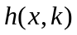biçiminde birden çok karar ağacından oluşur. Burada x giriş vektörünü, k ise her bir ağaca özel rastgele vektörü temsil eder. Her bir ağaç tek bir oy kullanır ve en çok oyu alan sınıf nihai tahmin olarak seçilir.

Random Forest’ın doğruluk performansı, iki temel unsura bağlıdır:
Bireysel ağaçların gücü (strength): Her bir ağacın, doğru sınıflandırma yapma kabiliyeti.
Ağaçlar arası korelasyon (correlation): Ağaçların birbirine ne kadar benzer tahminler yaptığı.
Random Forest’ın genelleme hatası için üst sınır aşağıdaki gibi ifade edilir:
- 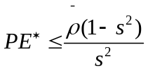 (3.7)
Burada ρ , ortalama korelasyonu ve 𝑠 ağaçların ortalama gücünü temsil eder. Bu eşitsizlik, ağaçlar arasındaki korelasyonun azaltılması ve ağaçların bireysel gücünün artırılmasının, genel model başarımı için kritik olduğunu göstermektedir.
Random Forest’ın önemli avantajlarından biri de Out-of-Bag (OOB) hata tahminidir. Her ağacın eğitildiği veri setine dahil olmayan örnekler, o ağacın performansını değerlendirmede kullanılır. Bu sayede ayrı bir test veri seti ayırmaya gerek kalmadan modelin doğruluğu tahmin edilebilir.
OOB verileri ayrıca: model hatasını (genelleme hatası), ağaç gücünü ve korelasyonunu, değişken önem düzeylerini (variable importance) ölçmek için kullanılabilir. Bu değerlendirme, modelin iç mekanizmasının anlaşılmasına katkı sağlar.
Adaboost gibi güçlü algoritmalarla karşılaştırılabilir ya da daha iyi doğruluk sağlar. Gürültülü verilere ve uç değerlere karşı dayanıklıdır. Eğitim süreci hızlıdır ve paralel işlemeye uygundur. Modelin genelleme hatası, değişken önemi ve diğer iç ölçütleri doğrudan hesaplanabilir.

3.5. Yapay Sinir Ağları
Yapay Sinir Ağları (YSA), insan beyninin bilgi işleme yetilerini taklit etmeye yönelik olarak geliştirilen, çok katmanlı, öğrenebilen ve genelleme yapabilen bilgi işleme sistemleridir. Bu sistemlerin temelini, biyolojik nöronların yapısından esinlenerek geliştirilen yapay nöron modelleri oluşturur. Her bir yapay nöron, tıpkı biyolojik karşılığı gibi, çevresinden gelen sinyalleri ağırlıklı olarak toplar, aktivasyon fonksiyonu yardımıyla işleyerek çıktı üretir. Bu yapı sayesinde YSA'lar, öğrenme, genelleme, örüntü tanıma, sınıflandırma ve öngörü gibi birçok karmaşık görevi başarabilmektedir.

Modern bilgisayar sistemleri, işlem gücü açısından insan beyninden üstün görünse de; öğrenme, adaptasyon, belirsizlik altında karar verme ve eksik bilgi ile analiz yapma gibi konularda hâlâ sınırlıdır. Yapay sinir ağları bu açığı kapatmak için geliştirilmiştir ve özellikle geleneksel programlama yaklaşımlarının yetersiz kaldığı problem alanlarında büyük avantajlar sunmaktadır. Bu bağlamda, yapay sinir ağları yalnızca bir mühendislik çözümü değil, aynı zamanda biyolojik bilgi işleme mekanizmalarının sayısal modellere dönüştürülerek yeniden inşası anlamına da gelmektedir.
YSA’ların temel yapı taşı olan yapay nöronlar, matematiksel olarak doğrusal olmayan dönüşüm yapan fonksiyonlar ile modellenir. Bu yapılar, ileri beslemeli (feedforward) ya da geri beslemeli (feedback) ağ yapıları halinde örgütlenebilir. İleri beslemeli YSA’lar; örüntü tanıma, sınıflandırma ve regresyon gibi görevlerde oldukça başarılı sonuçlar verirken, geri beslemeli ağlar ise dinamik süreçlerin modellenmesi gibi zaman bağımlı problemlerde etkilidir.
Ayrıca, YSA’ların fonksiyon yaklaşımı kapasitesi, onları matematiksel modelleme ve optimizasyon problemlerinde güçlü araçlar haline getirir. Hornik, Funahashi ve Hecht-Nielsen gibi araştırmacıların ortaya koyduğu teoremler, çok katmanlı YSA’ların evrensel bir yaklaştırıcı olduğunu teorik olarak ispatlamıştır. Bu, YSA’ların herhangi bir sürekli fonksiyonu istenilen doğrulukta modelleyebileceği anlamına gelir.
YSA’ların etkinliği büyük ölçüde öğrenme algoritmalarına bağlıdır. Özellikle geri yayılım algoritması (Backpropagation), bu ağların öğrenme sürecinde yaygın olarak kullanılan ve doğrulukla eğitilmesini sağlayan bir yöntemdir. Öğrenme süreci, ağırlıkların iteratif olarak güncellenmesiyle hatanın minimize edilmesini hedefler.
Genelleme yeteneği, YSA’ların eğitimde öğrendiği bilgileri daha önce görmediği örneklere uygulayabilme kapasitesidir. Bu özellik, ağın sadece öğrenilen verileri ezberlemek yerine, öğrenilen örüntülerden çıkarım yapabilmesini sağlar. Bu nedenle öğrenme örneklerinin çeşitliliği ve kalitesi, ağın performansını doğrudan etkiler.
Yapay sinir ağlarının geniş uygulama yelpazesi vardır. Desen tanıma, sınıflandırma, kümeleme, öngörüsel modelleme, karar destek sistemleri, sistem tanımlama ve adaptif kontrol bu uygulamalardan bazılarıdır. Özellikle veri madenciliği, tıp, finans, enerji sistemleri, otomotiv sanayi gibi alanlarda yoğun biçimde kullanılmaktadırlar.
Son olarak, klasik yapay sinir ağları yapısına bulanık mantık, zamansal birikimli işlem, yapısal olmayan sinyallerin işlenmesi gibi mekanizmaların entegre edilmesiyle bulanık sinir ağları, zaman-mekân işlemleyen ağlar ve işlem süreci sinir ağları gibi yeni modeller geliştirilmiştir. Bu gelişmeler, YSA'ların çok daha geniş ve karmaşık problem alanlarında kullanılabilmesinin önünü açmıştır.

4. ARAŞTIRMA SONUÇLARI VE TARTIŞMA

4.1. Uygulama Ve Rapor
Karışıklık Matrisi Değerleri
Karışıklık Matrisi Değerleri | Tahmin: 0 | Tahmin: 1
Gerçek: 0 (Negatif) | TN | FP
Gerçek: 1 (Pozitif) | FN | TP
Açıklamalar:
- TN (True Negative): — Negatif olan veriler doğru şekilde negatif tahmin edilmiş.
- FP (False Positive): — Negatif olan veri yanlışlıkla pozitif tahmin edilmiş.
- FN (False Negative): — Pozitif olan veriler yanlışlıkla negatif tahmin edilmiş.
- TP (True Positive): — Pozitif olan veriler doğru şekilde pozitif tahmin edilmiş.
Performans Ölçütleri
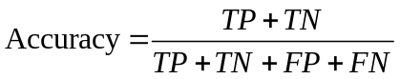
Accuracy(DoğrulukOranı): Doğruluk oranı, doğru tahminlerin (hem pozitif hem de negatif) toplam tahminlere oranıdır.
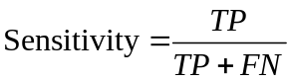
Sensitivity(Duyarlılık): Duyarlılık, pozitif sınıfın doğru şekilde tahmin edilme oranıdır. Bu, doğru pozitiflerin toplam doğru pozitifler ve yanlış negatifler toplamına oranı olarak hesaplanır.
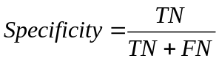
Specificity(Özgüllük): Özgüllük, negatif sınıfın doğru şekilde tahmin edilme oranıdır.
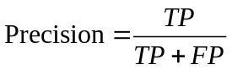
Precision(Pozitif Tahmi NDeğeri): Pozitif tahmin değeri, tahmin edilen pozitif sınıfın ne kadar doğru olduğunu gösterir.
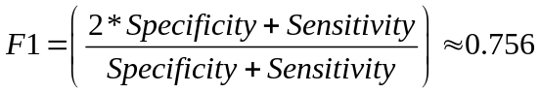
F1-Score: F1 skoru, doğruluk ve duyarlılığın harmonik ortalamasıdır ve genellikle modelin genel performansını değerlendirmek için kullanılır.

4.2. Lojistik Regresyon
set.seed(123)
m6 <- glm(y~., data=traindata, family=binomial)
summary(m6)
Call:
glm(formula = y ~ ., family = binomial, data = traindata)
Coefficients:
Estimate Std. Error z value Pr(>|z|)
(Intercept) 3.406e+01 7.591e+05 0 1
V1 -2.168e+02 1.326e+06 0 1
V2 -1.408e+02 1.278e+06 0 1
V3 3.492e+02 1.633e+06 0 1
V4 -1.825e+02 1.954e+06 0 1
V5 -2.085e+02 3.413e+06 0 1
V6 -3.098e+02 3.561e+06 0 1
V7 4.409e+02 2.341e+06 0 1
V8 1.744e+02 3.895e+06 0 1
V9 -4.865e+01 2.369e+06 0 1
V10 -4.286e+01 1.168e+06 0 1
V11 -4.232e+01 1.453e+06 0 1
V12 -3.264e+01 1.578e+06 0 1
V13 2.293e+02 1.584e+06 0 1
V14 1.043e+02 2.292e+06 0 1
V15 5.468e+01 3.135e+06 0 1
V16 -1.598e+02 2.520e+06 0 1
V17 3.984e+01 1.782e+06 0 1
V18 -2.976e+02 1.818e+06 0 1
V19 -7.153e+01 1.406e+06 0 1
V20 1.948e+02 2.083e+06 0 1
V21 1.775e+02 2.178e+06 0 1
V22 -1.103e+02 2.193e+06 0 1
V23 -1.262e+02 1.722e+06 0 1
V24 -4.483e+01 1.437e+06 0 1
V25 6.950e+01 2.319e+06 0 1
V26 6.058e+01 2.360e+06 0 1
V27 -9.243e+01 1.950e+06 0 1
V28 2.610e+02 2.456e+06 0 1
V29 -2.421e+02 2.952e+06 0 1
V30 -3.315e+01 2.229e+06 0 1
V31 -2.091e+02 2.793e+06 0 1
V32 1.835e+01 2.794e+06 0 1
V33 2.303e+01 4.403e+06 0 1
V34 2.327e+02 2.144e+06 0 1
V35 6.038e+01 1.196e+06 0 1
V36 -2.329e+02 1.701e+06 0 1
V37 1.478e+02 2.365e+06 0 1
V38 -3.578e+01 2.072e+06 0 1
V39 1.978e+01 2.264e+06 0 1
V40 6.628e+00 3.486e+06 0 1
V41 -2.994e+02 5.809e+06 0 1
V42 2.116e+02 3.410e+06 0 1
V43 -1.473e+02 1.548e+06 0 1
V44 -1.085e+02 1.319e+06 0 1
V45 -5.074e+01 1.248e+06 0 1
V46 7.446e+00 1.078e+06 0 1
V47 4.885e+01 1.782e+06 0 1
V48 -6.546e+01 9.814e+05 0 1
V49 1.337e+01 1.381e+06 0 1
V50 5.428e+01 2.463e+06 0 1
V51 3.037e+02 2.956e+06 0 1
V52 -4.955e+02 1.709e+06 0 1
V53 -2.480e+01 2.505e+06 0 1
V54 2.121e+02 1.317e+06 0 1
V55 2.714e+01 9.825e+05 0 1
V56 -5.400e-01 1.565e+06 0 1
V57 3.808e+01 2.524e+06 0 1
V58 -4.181e+01 2.169e+06 0 1
V59 -1.244e+02 2.206e+06 0 1
V60 2.818e+02 2.764e+06 0 1
V61 1.047e+02 2.532e+06 0 1
V62 8.809e+02 3.906e+06 0 1
V63 -2.215e+02 2.242e+06 0 1
V64 -1.787e+02 1.465e+06 0 1
V65 -1.613e+02 9.790e+05 0 1
V66 -6.937e+01 1.250e+06 0 1
V67 1.066e+02 1.254e+06 0 1
V68 1.337e+02 1.159e+06 0 1
V69 -7.312e+01 2.574e+06 0 1
V70 -2.702e+02 3.055e+06 0 1
V71 -1.048e+02 2.349e+06 0 1
V72 -2.246e+02 1.872e+06 0 1
V73 3.743e+02 2.958e+06 0 1
V74 -3.337e+01 2.324e+06 0 1
V75 1.711e+01 1.639e+06 0 1
V76 1.146e+02 1.902e+06 0 1
V77 -1.969e+02 1.942e+06 0 1
V78 -1.841e+02 1.700e+06 0 1
V79 2.063e+02 2.325e+06 0 1
V80 -4.880e-01 2.110e+06 0 1
V81 2.655e+02 3.971e+06 0 1
V82 -3.426e+02 2.307e+06 0 1
V83 -2.179e+02 3.491e+06 0 1
V84 1.193e+02 1.854e+06 0 1
V85 9.518e+01 2.715e+06 0 1
V86 4.981e+01 1.487e+06 0 1
V87 -4.683e+01 1.675e+06 0 1
V88 9.693e+01 3.860e+06 0 1
V89 1.847e+02 2.651e+06 0 1
V90 2.485e+01 3.232e+06 0 1
V91 2.462e+02 1.574e+06 0 1
V92 -6.176e+01 2.703e+06 0 1
V93 -2.149e+01 2.706e+06 0 1
V94 -2.012e+02 2.096e+06 0 1
V95 -4.476e+01 1.905e+06 0 1
V96 1.796e+02 2.162e+06 0 1
V97 -3.668e+01 2.740e+06 0 1
V98 -6.795e+00 2.082e+06 0 1
V99 -1.147e+02 1.850e+06 0 1
V100 -1.375e+02 1.741e+06 0 1

(Dispersion parameter for binomial family taken to be 1)

Null deviance: 2.2171e+02 on 159 degrees of freedom
Residual deviance: 2.8848e-09 on 59 degrees of freedom
AIC: 202

Number of Fisher Scoring iterations: 25
Lojistik regresyon modelini ‘glm’ ile train seti uzerine kuruyoruz ve siniflandirma oldugunu belirtmek icin ‘family=binomial’ olarak belirtiyoruz.

m6.1 <-predict(m6, testdata[-101], type="response")
m6.i <- ifelse(m6.1>0.5,1,0)
cm6 <- table(m6.i, testdata$y)
fourfoldplot(cm6, color = c("#c81d25", "#3a5a40"),
conf.level = 0, margin = 1, main = "Lojistik Regresyon Confusion Matrix")
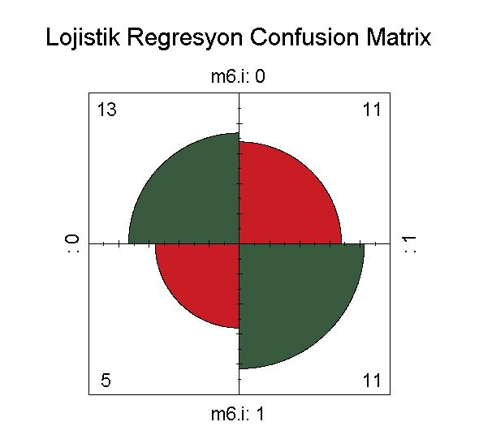

0.6 Kurulan lojistik regresyon modeli, test veri seti üzerinde 24 doğru ve 16 yanlış sınıflandırma yapmıştır. Buna göre modelin doğruluk oranı (accuracy) %60 olarak hesaplanmıştır.
Kurulan lojistik regresyon modeli, test veri seti üzerinde 24 doğru ve 16 yanlış sınıflandırma yapmıştır. Buna göre modelin doğruluk oranı (accuracy) %60 olarak hesaplanmıştır.
library(cutpointr)
cp <- cutpointr(x = m6.1, class = testdata$y,
method = maximize_metric,
metric = sum_sens_spec)
cp$optimal_cutpoint
plot(cp)
summary(cp)
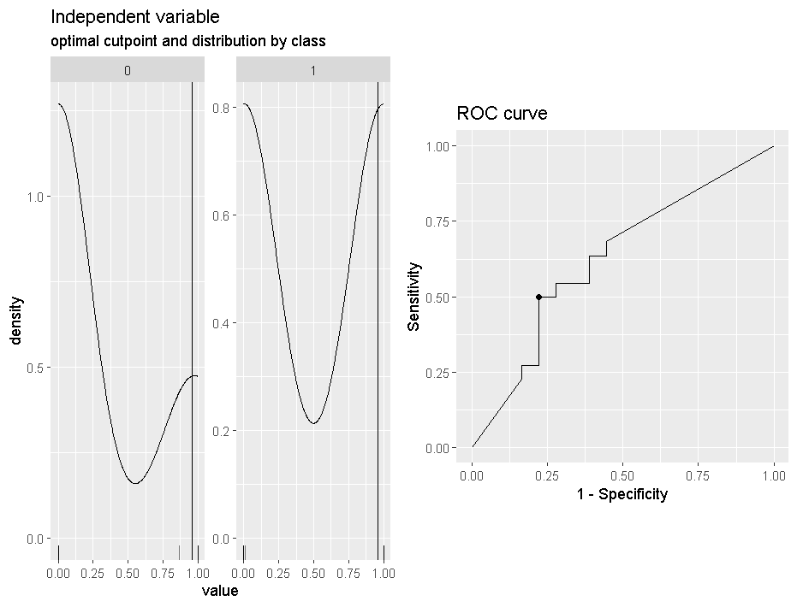
optimal_cutpoint 0,96 olarak bulunmuştur.
AUC (ROCeğrisi) = 0.625 değeri, modelin zayıf bir ayırt edici güce sahip olduğunu gösterir.

Karışıklık Matrisi Değerleri | Tahmin: 0 | Tahmin: 1
Gerçek: 0 (Negatif) | 14 | 11
Gerçek: 1 (Pozitif) | 4 | 11

Açıklamalar:

TN (True Negative): 14 — Negatif veriler doğru şekilde negatif tahmin edilmiş.

FP (False Positive): 11 — Negatif veriler yanlışlıkla pozitif tahmin edilmiş. Yanlış alarmlar yüksek.

FN (False Negative): 4 — Pozitif veriler yanlış şekilde negatif tahmin edilmiş. Birkaç pozitif örnek gözden kaçmış.

TP (True Positive): 11 — Pozitif veriler doğru şekilde pozitif tahmin edilmiş.

Performans Ölçütleri
Accuracy (Doğruluk Oranı):Modelin doğru tahmin oranı %62,5. Yani her 10 tahminden yaklaşık 6’sı doğru. Bu oran bazı uygulamalar için yetersiz olabilir.

Sensitivity (Duyarlılık / Recall):Pozitif örneklerin büyük kısmı (%73,3) doğru tahmin edilmiş. Model pozitifleri genellikle tanıyabiliyor, ancak bir miktar (FN = 4) gözden kaçırma var.

Specificity (Özgüllük):Negatif sınıfın doğru tahmin oranı %56, yani model negatifleri ayırmada zayıf kalıyor. Yanlış pozitif (FP = 11) oranı oldukça yüksek.

Precision (Pozitif Tahmin Değeri):Pozitif dediği örneklerin yarısından biraz fazlası gerçekten pozitif. Bu da modelin "pozitif" dediği her veriye güvenilmemesi gerektiğini gösteriyor.

F1-Score:Pozitif sınıf için duyarlılık ve doğruluk arasında orta düzey bir denge var. Modelin pozitif sınıfı ayırt etme gücü vasat düzeyde.

Genel Yorum:
Model pozitif sınıfı bulmakta fena değil; ancak negatif sınıfı ayırt etme konusunda ciddi sıkıntılar var. Yanlış pozitiflerin (FP = 11) fazla olması, modelin çok fazla gereksiz alarm ürettiğini gösteriyor. Bu, özellikle yanlış pozitifin maliyetli olduğu (örneğin gereksiz test, işlem, zaman kaybı gibi) uygulamalarda problem oluşturabilir.

4.3.Yapay Sinir Ağı
# Yapay sinir ağı ile tahmin
pred7 <- predict(m7, newdata = testdata[-101], type = "class")

# Confusion matrix oluşturma
cm7 <- table(Predicted = pred7, Actual = testdata$y)

# Confusion matrix görselleştirme
fourfoldplot(cm7, color = c("#c81d25", "#3a5a40"),
conf.level = 0, margin = 1, main = "Yapay Sinir Ağı Confusion Matrix")

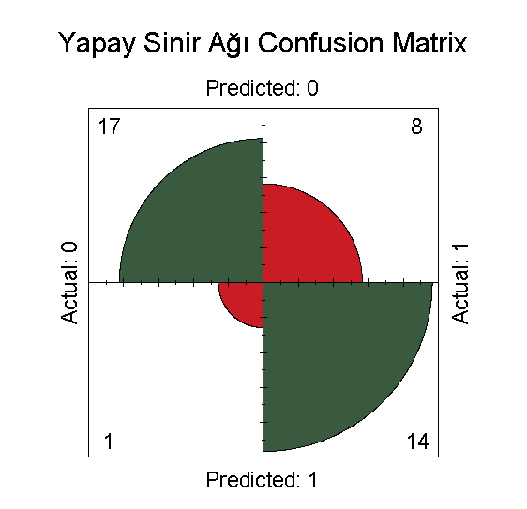

Karışıklık Matrisi Değerleri
Karışıklık Matrisi Değerleri | Tahmin: 0 | Tahmin: 1
Gerçek: 0 (Negatif) | 17 (TN) | 1 (FP)
Gerçek: 1 (Pozitif) | 8 (FN) | 14 (TP)
Açıklamalar:
- TN (True Negative): 17 — Negatif olan veriler doğru şekilde negatif tahmin edilmiş.
- FP (False Positive): 1 — Negatif olan veri yanlışlıkla pozitif tahmin edilmiş.
- FN (False Negative): 8 — Pozitif olan veriler yanlışlıkla negatif tahmin edilmiş.
- TP (True Positive): 14 — Pozitif olan veriler doğru şekilde pozitif tahmin edilmiş.

Performans Ölçütleri

Accuracy(DoğrulukOranı): Doğruluk oranı, doğru tahminlerin (hem pozitif hem de negatif) toplam tahminlere oranıdır. Burada 14 doğru pozitif (TP), 17 doğru negatif (TN), 1 yanlış pozitif (FP) ve 8 yanlış negatif (FN) değeri verilmiştir. Hesaplama sonucu%77,5 çıkar.

Sensitivity(Duyarlılık): Duyarlılık, pozitif sınıfın doğru şekilde tahmin edilme oranıdır. Bu, doğru pozitiflerin toplam doğru pozitifler ve yanlış negatifler toplamına oranı olarak hesaplanır. Bu örnekte, 14 doğru pozitif ve 8 yanlış negatif ile hesaplama yapılmış ve sonuç yaklaşık %63,6 olarak bulunmuştur.

Specificity(Özgüllük): Özgüllük, negatif sınıfın doğru şekilde tahmin edilme oranıdır. Bu, doğru negatiflerin toplam doğru negatifler ve yanlış pozitifler toplamına oranı olarak hesaplanır. Hesaplama sonucunda yaklaşık %94,4 değeri elde edilmiştir.

Precision(Pozitif Tahmi NDeğeri): Pozitif tahmin değeri, tahmin edilen pozitif sınıfın ne kadar doğru olduğunu gösterir. Bu, doğru pozitiflerin toplam doğru pozitifler ve yanlış pozitifler toplamına oranıdır. Hesaplama sonucu yaklaşık %93,3 çıkar.
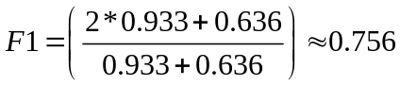
F1-Score: F1 skoru, doğruluk ve duyarlılığın harmonik ortalamasıdır ve genellikle modelin genel performansını değerlendirmek için kullanılır. Bu örnekte, F1 skoru yaklaşık %75,6 olarak hesaplanmıştır.

Genel Değerlendirme
Pozitif sınıf tahminlerinde yüksek precision (%93.3) elde edilmiş, yani model pozitif dediğinde çoğu zaman doğru tahmin yapıyor. Recall değeri düşük (%63.6) olduğundan dolayı model pozitif sınıfların tamamını yakalayamıyor. Bu durum yüksek sayıda FN (false negative) olmasından kaynaklanmaktadır. Negatif sınıflar için özgüllük (specificity) oldukça iyi (%94.4), model negatif örnekleri doğru ayırıyor. Genel doğruluk oranı %77.5 ve F1 skoru %75.6 ile orta düzeyde bir sınıflandırma performansı göstermektedir.

4.4 Karar Ağaçları
set.seed(123)
m1 <- tree(y~., data = traindata)
summary(m1)

Classification tree:
tree(formula = y ~ ., data = traindata)
Variables actually used in tree construction:
[1] "V1" "V36" "V71" "V18" "V51" "V98" "V10" "V2" "V16"
Number of terminal nodes: 11
Residual mean deviance: 0.1313 = 19.57 / 149
Misclassification error rate: 0.03125 = 5 / 160

Train veri seti üzerinde ‘tree’ fonksiyonu kullanılarak oluşturulan klasik karar ağacı modeline ait terminal düğüm (node) sayısı 11, deviance değeri 0.1313 ve sınıflandırma hata oranı 0.03 olarak elde edilmiştir. Şimdi modelin karar ağacını görselleştirelim.

plot(m1)
text(m1, pretty = 0)

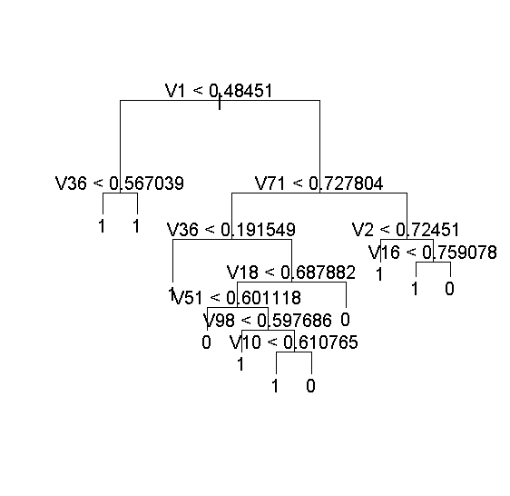

11 terminal düğüme sahip karar ağacı grafiği, oldukça karmaşık bir yapı sergilemektedir. Bu nedenle, modelin budanması (pruning) yoluyla daha sade ve genel geçer bir yapı elde edilmesi mümkündür. Train veri setinde elde edilen sınıflandırma hata oranı %10 olarak gözlemlenmiştir. Ancak, modelin test veri setindeki başarımını daha sağlıklı değerlendirebilmek adına, karışıklık matrisi (confusion matrix) üzerinden test hata oranını inceleyelim.

cm1 <- table(testdata[,101], predict(m1, newdata = testdata[-101], type = "class"))
fourfoldplot(cm1, color = c("#c81d25", "#3a5a40"),
conf.level = 0, margin = 1, main = "Klasik Karar Agaci Confusion Matrix")

Karışıklık Matrisi Değerleri
 | Tahmin: 0 | Tahmin: 1
Gerçek: 0 (Negatif) | 15 (TN) | 3 (FP)
Gerçek: 1 (Pozitif) | 6 (FN) | 16 (TP)
Açıklamalar:
• TN (True Negative): 15 — Negatif olan veriler doğru şekilde negatif tahmin edilmiş.
• FP (False Positive): 3 — Negatif olan veri(ler) yanlışlıkla pozitif tahmin edilmiş.
• FN (False Negative): 6 — Pozitif olan veriler yanlışlıkla negatif tahmin edilmiş.
• TP (True Positive): 16 — Pozitif olan veriler doğru şekilde pozitif tahmin edilmiş.

Performans Ölçütleri
Accuracy (Doğruluk Oranı) = 0,775
Modelin tüm tahminlerinin %77,5’i doğru. Genel başarıyı gösterir, ama sınıflar dengesizse yanıltıcı olabilir.

Sensitivity (Duyarlılık / Recall) = 0,727
Pozitif örneklerin %72,7’si doğru tahmin edilmiş. Yani model bazı pozitifleri (FN) kaçırıyor. Özellikle sağlık gibi pozitif sınıfın kritik olduğu durumlarda bu oran artırılmalı.

Specificity (Özgüllük) = 0,833
Negatif örneklerin %83,3’ü doğru şekilde tahmin edilmiş. Model negatifleri ayırmada oldukça başarılı, FP oranı düşük.

Precision (Pozitif Tahmin Değeri) = 0,842
Pozitif tahminlerin %84,2’si gerçekten doğru. Yani model pozitif dediğinde genellikle haklı çıkıyor. Bu da yanlış alarmların az olduğunu gösterir.

F1-Score = 0,780
Precision ve recall arasında denge kurar. %78,0 ile modelin pozitif sınıfa yönelik genel başarımının dengeli olduğunu gösterir.

Genel Değerlendirme
Modelin genel doğruluğu %77,5 ile orta düzeyde. Pozitif tahminlerde yüksek doğruluk (%84,2 precision), yani model “pozitif” dediğinde çoğunlukla haklı. Duyarlılık (%72,7 recall) daha düşük olduğu için bazı pozitifler (örneğin hastalar) gözden kaçabiliyor. Negatif sınıflarda başarı oranı yüksek (%83,3 specificity), model negatifleri iyi ayırıyor. F1 skoru %78 ile precision ve recall arasında iyi bir denge sağlanmış. Genel olarak model dengeli çalışıyor ama pozitif sınıfı daha iyi yakalayabilmesi için (recall) iyileştirmeye açık.

4.5. Budanmış Karar Ağaçları
set.seed(123)
# Karar ağacında hata oranına göre budama için çapraz doğrulama uygulanıyor
cvka <- cv.tree(m1, FUN = prune.misclass)
# Çapraz doğrulama sonuçları grafikle gösteriliyor
plot(cvka)
# En iyi 4 terminal düğüme sahip olacak şekilde ağaç budanıyor
m2 <- prune.misclass(m1, best = 4)
# Test verisi ile budanmış ağaçtan sınıf tahminleri yapılıyor
pred2 <- predict(m2, newdata = testdata[-101], type = "class")
# Gerçek sınıflar ile tahmin edilen sınıflar karşılaştırılarak confusion matrix oluşturuluyor
cm2 <- table(Predicted = pred2, Actual = testdata$y)
# Confusion matrix görselleştiriliyor (2 sınıflıysa)
fourfoldplot(cm2, color = c("#c81d25", "#3a5a40"),
conf.level = 0, margin = 1, main = "Prune Karar Ağacı Confusion Matrix")

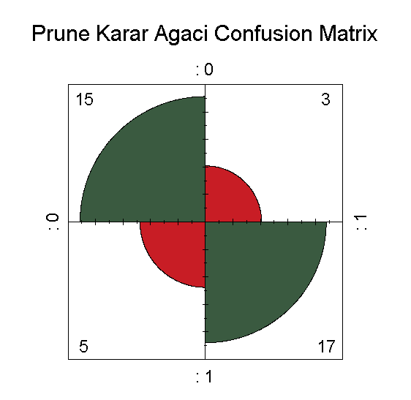

Karışıklık Matrisi Değerleri | Tahmin: 0 | Tahmin: 1
Gerçek: 0 (Negatif) | 15 (TN) | 3 (FP)
Gerçek: 1 (Pozitif) | 5 (FN) | 17 (TP)

Açıklamalar:
TN: 15 — Negatif olan veriler doğru şekilde negatif tahmin edilmiş.
FP: 3 — Negatif olan veriler yanlışlıkla pozitif tahmin edilmiş.
FN: 5 — Pozitif olan veriler yanlışlıkla negatif tahmin edilmiş.
TP: 17 — Pozitif olan veriler doğru şekilde pozitif tahmin edilmiş.

Performans Ölçütleri
Accuracy (Doğruluk Oranı) = 0, 8
Modelin tahminlerinin %80’i doğru. Genel başarı oranı yüksek ve dengeli bir model izlenimi veriyor.

Sensitivity (Duyarlılık / Recall) = 0,773
Pozitif sınıfın %77,3’ü doğru tahmin edilmiş. FN sayısı düşük, model pozitif sınıfı yakalamada fena değil.

Specificity (Özgüllük) = 0,833
Negatif sınıfın %83,3’ü doğru tahmin edilmiş. FP oranı düşük, model negatifleri doğru ayırıyor.

Precision (Pozitif Tahmin Değeri) = 0,85
Pozitif tahminlerin %85’i doğru çıkmış. Yani model pozitif dediğinde genellikle haklı çıkıyor.

F1-Score = 0,810
Precision ve recall arasında iyi bir denge var, genel olarak pozitif sınıf üzerindeki başarımı yüksek.

Genel Değerlendirme
Budanmış karar ağaçları modeli, %80 doğruluk oranıyla oldukça iyi bir genel performans sergiliyor. Pozitif tahminlerde yüksek isabet oranı var (%85 precision), yani yanlış pozitifler az. Duyarlılık da güçlü (%77,3 recall), model pozitif sınıfı çoğunlukla yakalayabiliyor, FN sayısı makul düzeyde. Negatif sınıf ayrımı da başarılı (%83,3 specificity), FP sayısı düşük. F1 skoru %81 ile modelin dengeli ve güvenilir bir sınıflandırıcı olduğunu gösteriyor. Genel olarak, budanmış karar ağacı hem pozitif hem de negatif sınıf için tatmin edici performans sunuyor. Ancak recall biraz daha artırılırsa daha da etkili hale gelebilir.

4.6. Random Forest
set.seed(123)
# Random Forest modeli oluşturuluyor, 25 özellik seçilerek karar ağaçları eğitiliyor.
m4 <- randomForest(y ~ ., data = traindata, mtry = 25)
# Random Forest modeli ile değişken önemi hesaplanıyor.
rffitonemduzeyi <- randomForest(y ~ ., data = traindata, mtry = 25, importance = TRUE)
# Değişkenlerin önem derecelerini görselleştiriyor.
varImpPlot(rffitonemduzeyi)
# Test verisiyle tahmin yapılıyor ve karışıklık matrisi oluşturuluyor.
cm4 <- table(testdata[, 101], predict(m4, newdata = testdata[-101], type = "class"))
# Karışıklık matrisinin görselleştirilmesi (dört kategorili plot).
fourfoldplot(cm4, color = c("#c81d25", "#3a5a40"), conf.level = 0, margin = 1, main = "Random Forest Confusion Matrix")
Call:
randomForest(formula = y ~ ., data = traindata, mtry = 25)
Type of random forest: classification
Number of trees: 500
No. of variables tried at each split: 25

OOB estimate of error rate: 21.88%
Confusion matrix:
0 1 class.error
0 67 15 0.1829268
1 20 58 0.2564103

Random forest modelinde değişken sayisi (mtry) toplam degiskenlerin karekokunu aldigimizda elde edilen ‘25’ sayisi ile isleme sokuyoruz. Burada train seti hatasinin %21,88 oldugu gorulmektedir. Default olarak yine 500 agac uzerinden model kurulmustur.

rffitonemduzeyi <- randomForest(y~., data=traindata, mtry = 25, importance = TRUE)
varImpPlot(rffitonemduzeyi)
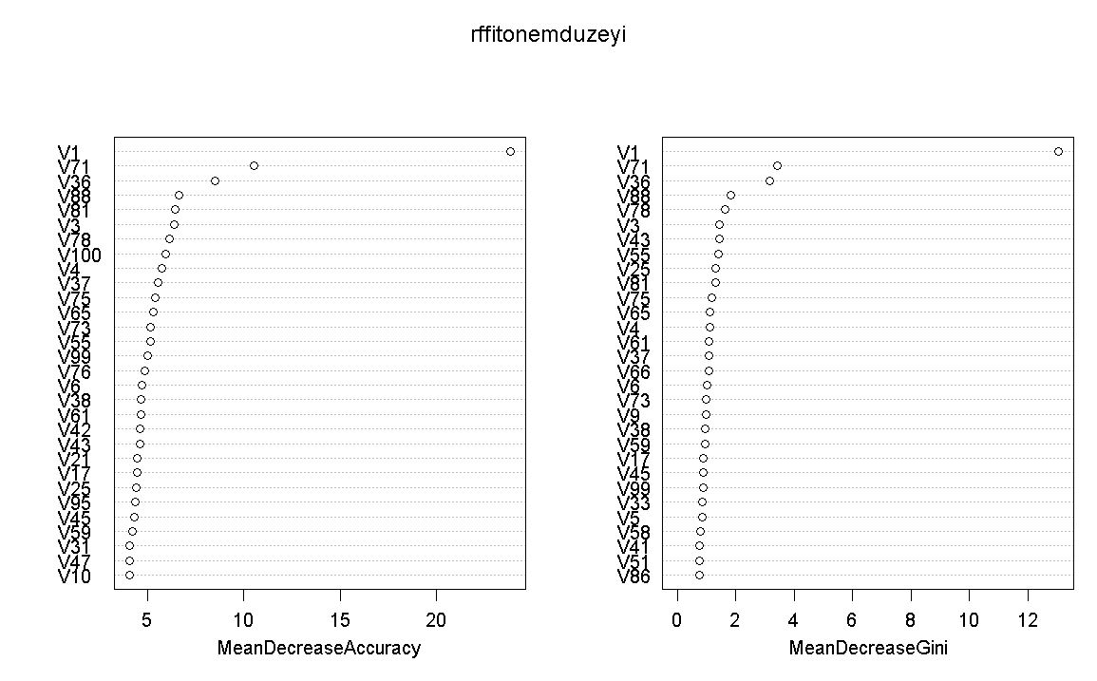

Değişkenlerin modeldeki önem düzeyleri, Accuracy ve Gini indeksine göre değerlendirildiğinde, en etkili değişkenin 'v1' olduğu gözlemlenmiştir. Bunun yanı sıra, model performansına anlamlı katkı sağlayan diğer önemli değişkenler arasında 'v71', 'v36' ve 'v88' yer almaktadır.

cm5 <- table(testheart[,13], predict(rffit, newdata = testheart[-13], type = "class"))
fourfoldplot(cm5, color = c("#c81d25", "#3a5a40"),
conf.level = 0, margin = 1, main = "Random Forest Confusion Matrix")
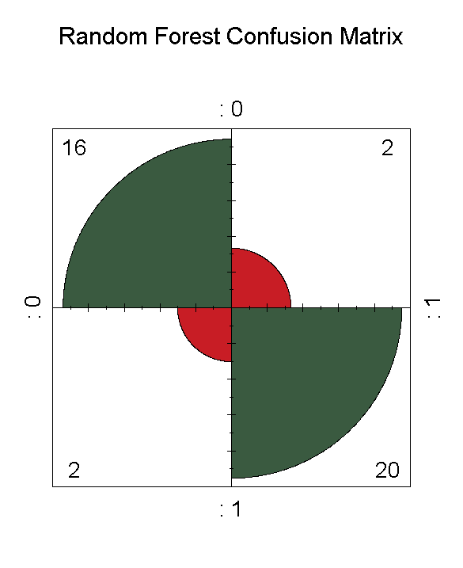

Karışıklık Matrisi Değerleri | Tahmin: 0 | Tahmin: 1
Gerçek: 0 (Negatif) | 16 (TN) | 2 (FP)
Gerçek: 1 (Pozitif) | 2 (FN) | 20 (TP)

Açıklamalar:
TN: 16 — Negatif olan veriler doğru şekilde negatif tahmin edilmiş.
FP: 2 — Negatif olan veriler yanlışlıkla pozitif tahmin edilmiş.
FN: 2 — Pozitif olan veriler yanlışlıkla negatif tahmin edilmiş.
TP: 20 — Pozitif olan veriler doğru şekilde pozitif tahmin edilmiş.

Performans Ölçütleri
Accuracy (Doğruluk Oranı) = 0,9286
Modelin tahminlerinin %92,86’sı doğru. Yüksek doğruluk oranı, genel başarıyı gösteriyor.

Sensitivity (Duyarlılık / Recall) = 0,9091
Pozitif sınıfın %90,91’i doğru tahmin edilmiş. Model pozitif sınıfı çok iyi yakalıyor, yanlış negatif sayısı oldukça düşük.

Specificity (Özgüllük) = 0,8889
Negatif sınıfın %88,89’u doğru tahmin edilmiş. Model negatif sınıfı da iyi ayırıyor ancak biraz daha iyileştirilebilir.

Precision (Pozitif Tahmin Değeri) = 0,9091
Pozitif tahminlerin %90,91’i doğru. Model pozitif tahminlerinde yüksek doğruluğa sahip, yanlış pozitif oranı çok düşük.

F1-Score = 0,9091
Precision ve recall arasında mükemmel bir denge var. F1 skoru oldukça yüksek, modelin pozitif sınıfa yönelik genel başarısı mükemmel.

Genel Değerlendirme
Doğruluk Oranı (%92,86): Model oldukça başarılı bir doğruluk oranı sergiliyor. Duyarlılık (%90,91 recall): Pozitif sınıfı çok iyi tahmin ediyor, düşük bir yanlış negatif oranı var. Özgüllük (%88,89 specificity): Negatif sınıf da doğru tahmin ediliyor, ancak biraz daha iyileştirilebilir. Precision (%90,91): Pozitif tahminlerin çoğu doğru, çok az yanlış pozitif var. F1 Skoru (%90,91): Precision ve recall arasında mükemmel bir denge sağlanmış, bu da modelin yüksek performansını yansıtıyor. Model Hatası: Hata oranı çok düşük ve model çok doğru tahminlerde bulunuyor. Genel olarak, model çok yüksek bir başarıya sahip ve pozitif ve negatif sınıfları çok iyi ayırıyor.

4.7Bagging
set.seed(123)
m3 <- randomForest(y~., data=traindata, mtry=101, importance=TRUE)
m3
Call:
randomForest(formula = y ~ ., data = traindata, mtry = 101, importance = TRUE)
Type of random forest: classification
Number of trees: 500
No. of variables tried at each split: 100

OOB estimate of error rate: 19.38%
Confusion matrix:
0 1 class.error
0 68 14 0.1707317
1 17 61 0.2179487

Bagging modeli oluşturulurken randomForest paketi kullanılmıştır. Bagging yöntemini random forest algoritmasından ayıran temel fark, tüm değişkenlerin modele dahil edilmesidir; bu nedenle mtry parametresi toplam değişken sayısı olan 12 olarak tanımlanmıştır. Varsayılan olarak kullanılan ağaç sayısı 500’dür; bu değer model için yeterli olabileceği gibi, bazı durumlarda gereğinden fazla da olabilir. Modelin eğitim verisi üzerindeki hata oranı %19,38 olarak hesaplanmıştır. Şimdi modelin test verisindeki performansını değerlendirmek amacıyla karışıklık matrisi (confusion matrix) çizdirelim.

cm3 <- table(testdata[,101], predict(m3, newdata = testdata[-101], type = "class"))
fourfoldplot(cm3, color = c("#c81d25", "#3a5a40"),
conf.level = 0, margin = 1, main = "Bagging (500 Tree) Confusion Matrix")
plot(m3)
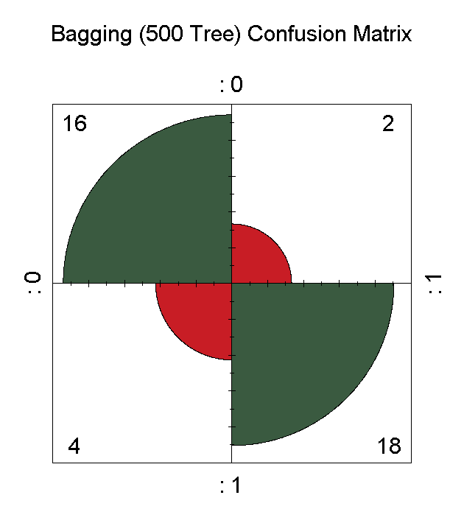
Tabloya göre test setinde toplam 8 yanlış sınıflandırma ve 129 doğru sınıflandırma gerçekleşmiştir. Buna göre modelin doğruluk oranı yaklaşık %80,6’dır. Şimdi, kullanılan 500 ağacın sayısının gerekliliğini ve model performansına etkisini inceleyelim.

Karışıklık Matrisi Değerleri
Karışıklık Matrisi Değerleri | Tahmin: 0 | Tahmin: 1
Gerçek: 0 (Negatif) | 16 (TN) | 4 (FP)
Gerçek: 1 (Pozitif) | 2 (FN) | 18 (TP)

Açıklamalar:
TN (True Negative): 16 — Negatif veriler doğru şekilde negatif tahmin edilmiş. Model negatifleri başarılı şekilde ayırıyor.

FP (False Positive): 2 — Negatif veriler yanlışlıkla pozitif tahmin edilmiş. Yanlış alarmlar oldukça az, model negatiflerde iyi performans sergiliyor.

FN (False Negative): 4 — Pozitif veriler yanlış şekilde negatif tahmin edilmiş. Birkaç pozitif örnek gözden kaçmış.

TP (True Positive): 18 — Pozitif veriler doğru şekilde pozitif tahmin edilmiş.

Performans Ölçütleri

Accuracy (Doğruluk Oranı):Modelin doğru tahmin oranı %85. Yani her 10 tahminden yaklaşık 8,5’i doğru. Bu, birçok uygulama için kabul edilebilir iyi bir başarı düzeyi.

Sensitivity (Duyarlılık / Recall):Pozitif örneklerin %81,8’i doğru tahmin edilmiş. Model pozitifleri büyük oranda tanıyabiliyor, ancak az sayıda pozitif kaçırıyor (FN=4).

Specificity (Özgüllük):Negatif sınıfın doğru tahmin oranı %88,9. Model negatifleri ayırmada oldukça başarılı, yanlış pozitif oranı (FP=2) düşük.

Precision (Pozitif Tahmin Değeri):Pozitif tahminlerin %90’ın üzerinde doğruluk oranı var. Yani model pozitif dediğinde genellikle haklı.

F1-Score:Precision ve recall arasında dengeli ve yüksek bir performans var. Model pozitif sınıfı ayırt etmede güçlü.

Genel Yorum:
Model hem pozitif hem de negatif sınıfı oldukça dengeli ve yüksek doğrulukla ayırt ediyor. Yanlış pozitif ve yanlış negatif sayıları düşük seviyede, bu da modelin güvenilirliğini artırıyor. Pozitif sınıftaki başarı (duyarlılık ve precision) iyi, yanlış alarmlar (FP) da minimumda tutulmuş. Genel olarak, modelin performansı pek çok uygulama için yeterli ve kullanılabilir seviyededir.
plot(m3)
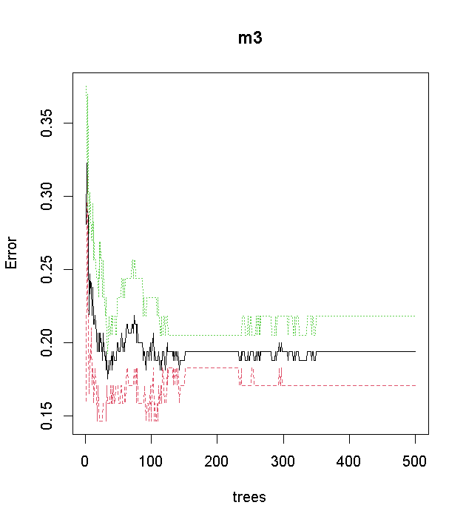
Grafiği incelediğimizde 50 ağacın 500 ağaçtan daha az hatasının olduğunu görüyoruz. Şimdi 50 ağaç için model kuralım ve test seti confusion matrix’ini inceleyelim.
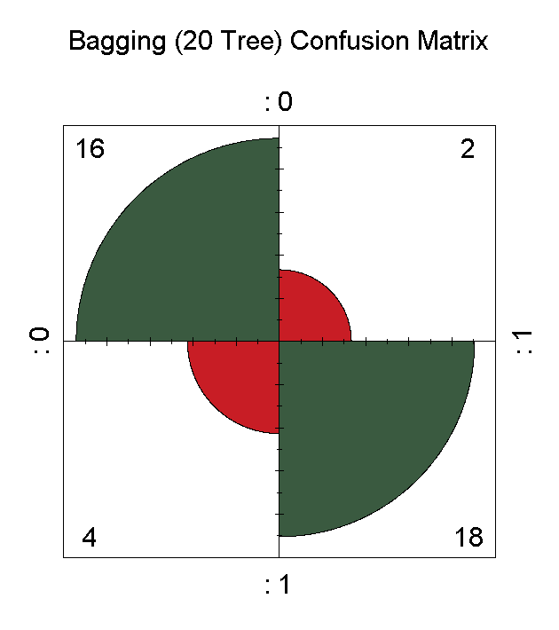
Görüldüğü üzere değieşen bir şey olmadı.

5. SONUÇLAR VE ÖNERİLER

5.1 Sonuçlar

ML Modelleri | Accuracy
Lojistik Regresyon | %62,5
Yapay Sinir Ağları | %77,5
Karar Ağaçları | %77,5
Budanmış Karar Ağaçları | %80
Random Forest | %92,86
Bagging | %85

Tablo incelendiğinde, lojistik regresyon modelinin %62,5 doğruluk oranı ile diğer modellerin gerisinde kaldığı görülmektedir. Yapay sinir ağları ve karar ağaçları benzer performans sergileyerek %77,5 doğruluk oranına ulaşmıştır. Budanmış karar ağaçları ise modelin karmaşıklığını azaltarak performansı %80’e yükseltmiştir. Ancak en yüksek doğruluk oranları Random Forest (%92,86) ve Bagging (%85) modellerinde elde edilmiştir.
Bu sonuçlar, cilt kanseri görüntülerinin sınıflandırılmasında Random Forest modelinin üstün performans gösterdiğini ortaya koymaktadır. Random Forest, çok sayıda karar ağacının birleşimiyle veri setindeki karmaşıklıkları ve varyansları daha iyi yakalayarak daha güvenilir tahminler yapabilmektedir. Bu nedenle, tez çalışmasında cilt kanseri türlerinin makine öğrenmesi yöntemleri ile tahmin edilmesinde Random Forest modeli, yüksek doğruluk oranı ve genelleme yeteneği nedeniyle öncelikli tercih olarak değerlendirilebilir.
Bagging modeli de güçlü bir performans sunsa da, Random Forest’ın farklı değişken alt kümeleriyle çalışması modelin çeşitliliğini artırarak daha yüksek başarım sağlamaktadır. Sonuç olarak, cilt kanseri görüntülerinin sınıflandırılması için makine öğrenmesi tabanlı modeller arasında Random Forest, hem doğruluk hem de güvenilirlik açısından en uygun yöntem olarak öne çıkmaktadır.

KAYNAKLAR

Ismail, Mohd & May, Zazilah & Asirvadam, Vijanth & Nayan, Nazrul Anuar. (2023). Machine-Learning-Based Classification for Pipeline Corrosion with Monte Carlo Probabilistic Analysis. Energies. 16. 3589. 10.3390/en16083589.

Wei, J., Wang, Y., & Zhang, L. (2019). Machine learning in materials science. InfoMat, 1(3), 353-370. https://doi.org/10.1002/inf2.12028

Handelman, G.S.(2018). eDoctor: machine learning and the future of medicine. Journal of Internal Medicine, Volume 284 Iusse 6,(603-604)

Başaran, A., & Elbasan, B. (2023). Görüntü işleme tekniklerinin sağlık alanındaki uygulamaları. Gazi Sağlık Bilimleri Dergisi, 8(2), 79-88.

Ergün, E., & Kılıç, K. (2021). Derin öğrenme ile artırılmış görüntü seti üzerinden cilt kanseri tespiti. Black Sea Journal of Engineering and Science, 4 (4), 192-200.

https://www.linkedin.com/pulse/artificial-intelligence-5-taxonomy-machine-learning-deep-ajit-jaokar/

Breiman, L. (2001). Random forests. Machine learning, 45, 5-32.
Ismail, Mohd & May, Zazilah & Asirvadam, Vijanth & Nayan, Nazrul Anuar. (2023). Machine-Learning-Based Classification for Pipeline Corrosion with Monte Carlo Probabilistic Analysis. Energies. 16. 3589. 10.3390/en16083589.

Wei, J., Chu, X., Sun, X. Y., Xu, K., Deng, H. X., Chen, J., ... & Lei, M. (2019). Machine learning in materials science. InfoMat, 1(3), 338-358.
Handelman, G.S.(2018). eDoctor: machine learning and the future of medicine. Journal of Internal Medicine, Volume 284 Iusse 6,(603-604)

Başaran, A., & Elbasan, B. (2023). Görüntü işleme tekniklerinin sağlık alanındaki uygulamaları. Gazi Sağlık Bilimleri Dergisi, 8(2), 79-88.

Ergün, E., & Kılıç, K. (2021). Derin öğrenme ile artırılmış görüntü seti üzerinden cilt kanseri tespiti. Black Sea Journal of Engineering and Science, 4 (4), 192-200.

https://www.linkedin.com/pulse/artificial-intelligence-5-taxonomy-machine-learning-deep-ajit-jaokar/

Domínguez-Almendros, S., Benítez-Parejo, N., & Gonzalez-Ramirez, A. R. (2011). Logistic regression models. Allergologia et immunopathologia, 39(5), 295-305.
Jakkula, V. (n.d.). Tutorial on Support Vector Machine (SVM). School of Electrical Engineering and Computer Science, Washington State University. Retrieved from

Zhang, T., Fu, Q., Wang, H., Liu, F., Wang, H., & Han, L. (2022). Bagging-based machine learning algorithms for landslide susceptibility modeling. Natural hazards, 110(2), 823-846.

Shahrukh, T., & Kanikar, P. (2015). A survey on decision tree-based approaches in data mining. MPSTME SVKM’s NMIMS University, Mumbai, India.

Rokach, L., & Maimon, O. (2002). Top-down induction of decision tree classifier—A survey. IEEE Transactions on Systems, Man, and Cybernetics, Part C: Applications and Reviews, 1(11).

Rodriguez-Galiano, V., Sanchez-Castillo, M., Chica-Olmo, M., & Chica-Rivas, M. J. O. G. R. (2015). Machine learning predictive models for mineral prospectivity: An evaluation of neural networks, random forest, regression trees and support vector machines. Ore geology reviews, 71, 804-818.

Ray, S. (2019, February). A quick review of machine learning algorithms. In 2019 International conference on machine learning, big data, cloud and parallel computing (COMITCon) (pp. 35-39). IEEE.
Maimon, O., & Rokach, L. (2002, February). Improving supervised learning by feature decomposition. In International Symposium on Foundations of Information and Knowledge Systems (pp. 178-196). Berlin, Heidelberg: Springer Berlin Heidelberg.

Breiman, L. (1996). Bagging predictors. Machine learning, 24, 123-140.

Mayr, A., Binder, H., Gefeller, O., & Schmid, M. (2014). The evolution of boosting algorithms. Methods of information in medicine, 53(06), 419-427.

